**Field of honor**

Попов Ярослав Сергеевич (GitHub: EpischeMaus)

**Field of honor** — это пошаговая стратегия на клеточном поле в PvP формате. В ней игроки будут сражаться на поле управляя своими войсками. Сеттинг - средневековое фэнтэзи. Главной фишкой игры будут различные поверхности, значительно влияющие на ход битвы с которыми можно будет взаимодействовать (поджечь траву, заморозить)

**Цель проекта:** создать стратегию, которая будет завлекать игрока своими необычными механиками и PvP составляющей.

**Аудитория продукта:** соревновательные игроки любящие стратегии и неспешный геймплей.

**Функционал продукта:**

* Основной
  + Управление юнитами (Юнит (видеоигры) — игровая единица (персонаж) в компьютерных стратегических играх.)
  + Различные юниты с уникальными механиками
  + Пошаговая система боя
  + Система очков здоровья у юнитов
  + Главное меню с вкладками
  + Настройки звука (настраивание громкостей) с сохранением в БД
  + Сохранение прогресса и загрузка сохранения из БД для продолжения игры
* Дополнительный (могут не попасть в итоговый вариант)
  + Различные настраиваемые косметические детали для игрового меню и юнитов

**Интерфейс основного окна (позже будет более презентабельный вид):**

Юнит на поле

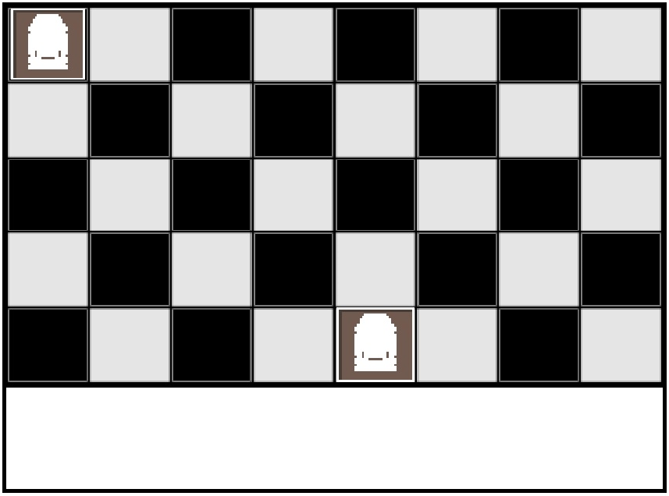

Информация о выбранном юните (количество ОЗ, характеристики, способности и тп). Информация о ходе игры будет здесь же

**Системные требования:**

* **OS:** Windows 10, MacOS 10.9, Linux
* **ОЗУ:** 4 Гб
* **Свободное место на диске:** 1 Гб
* **Процессор:** 1 ГГц
* **Видеоадаптер:** совместимый с «DirectX 9»